《珠宝设计软件（二）》本科课程教学大纲

一、课程基本信息
课程名称 | 珠宝设计软件（二）●※
 | Jewelry Design Software（2）●※
课程代码 | 2120029 | 课程学分 |  | 4
课程学时 | 64 | 理论学时 | 16 | 实践学时 |  | 48
开课学院 | 珠宝学院 | 适用专业与年级 |  | 产品设计（珠宝首饰设计方向）大二
课程类别与性质 | 专业必修课 | 考核方式 |  | 考查
选用教材 | 教材【软件供应商自编教材】 |  |  | 是否为  马工程教材 |  | 否
先修课程 | 设计基础2040072（4）、设计美学2120009（3）、首饰设计专业绘图2040277（4）
课程简介 | 本课程是专业培养计划中的主要课程，主要介绍3design软件以及shaper的基本使用方法，包括2D辅助绘图技巧、3D实体绘制及变形、宝石排布、渲染、文件导出、重量及体积的计算等。重点介绍如何将首饰设计的意图通过3design软件得以精确表达，从而使输出的文件可与快速成型设备相匹配，进而能直接用于起版及生产等内容。
选课建议与学习要求 | 本课程课时数64学时，其中理论授课 16 学时，实践课 48学时，主要采用边理论讲课边实践练习或者穿插进行的方式。本课程适合产品设计（珠宝首饰设计）专业本科学生三年级第一学期学习，选课之前应先学习《首饰设计专业绘图》、《钻石与钻石分级》、《首饰制作1》《首饰制作2》课程。
大纲编写人 | 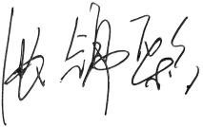 |  | 制/修订时间 |  | 2024.09
专业负责人 | 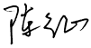  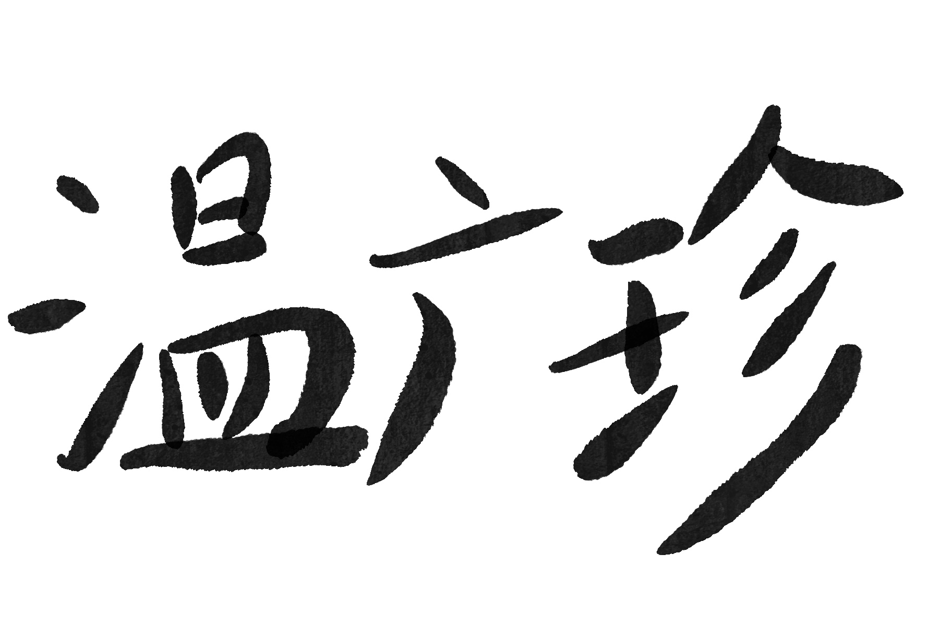  （签名） |  | 审定时间 |  | 2025.02
学院负责人 | 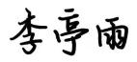  （签名） |  | 批准时间 |  | 2025.02

二、课程目标与毕业要求

（一）课程目标
类型 | 序号 | 内容
知识目标 | 1 | 了解数字技术的发展和应用，掌握三维建模和3D成型方法相关知识。
技能目标 | 2 | 熟练掌握3design软件中关于宝石镶嵌的命令操作方法，掌握三维设计流程，包括概念草图、三维建模、材质贴图和渲染。
 | 3 | 能通过网络、书籍等资源搜集创作素材，可以熟练进行市场产品调研和数据分析，为首饰设计服务。
素养目标  (含课程思政目标) | 4 | 能够应用书面或口头形式，阐释自己对于三维设计创新转化的能力，并进行作品创作的有效沟通。
 | 5 | 培养学生在数字技术领域的专业素养和职业道德，注重知识产权和诚信设计。

（二）课程支撑的毕业要求
LO1品德修养：拥护中国共产党的领导，坚定理想信念，自觉涵养和积极弘扬社会主义核心价值观，增强政治认同、厚植家国情怀、遵守法律法规、传承雷锋精神，践行“感恩、回报、爱心、责任”八字校训，积极服务他人、服务社会、诚信尽责、爱岗敬业。
⑤爱岗敬业，热爱所学专业，勤学多练，锤炼技能。熟悉本专业相关的法律法规，在实习实践中自觉遵守职业规范，具备职业道德操守。
LO2专业能力：具有人文科学素养，具备从事某项工作或专业的理论知识、实践能力。
②掌握珠宝首饰设计表现的基本原则和方法，具有较强的珠宝首饰设计手绘能力和计算机绘图能力。
LO3表达沟通：理解他人的观点，尊重他人的价值观，能在不同场合用书面或口头形式进行有效沟通。
②应用书面或口头形式，阐释自己的观点，有效沟通。
LO7信息应用：具备一定的信息素养，并能在工作中应用信息技术和工具解决问题。
②能够使用适合的工具来搜集信息，并对信息加以分析、鉴别、判断与整合。

（三）毕业要求与课程目标的关系
毕业要求 | 指标点 | 支撑度 | 课程目标 | 对指标点的贡献度
L01 | ⑤ | M | 5、培养学生在数字技术领域的专业素养和职业道德，注重知识产权和诚信设计。 | 100%
L02 | ② | H | 1、了解数字技术的发展和应用，掌握三维建模和3D成型方法相关知识。 | 40%
 |  |  | 2、熟练掌握3design软件中关于宝石镶嵌的命令操作方法，掌握三维设计流程，包括概念草图、三维建模、材质贴图和渲染。 | 60%
L03 | ② | M | 4、能够应用书面或口头形式，阐释自己对于三维设计创新转化的能力，并进行作品创作的有效沟通。 | 100%
L07 | ② | M | 3、能通过网络、书籍等资源搜集创作素材，可以熟练进行市场产品调研和数据分析，为首饰设计服务。 | 100%

三、实验内容与要求

（一）各实验项目的基本信息
序号 | 实验项目名称 | 实验类型 | 学时分配
 |  |  | 理论 | 实践 | 小计
1 | 3Design基础操作以及建模方法和案例学习 | 综合型 | 6 | 8 | 14
2 | Shaper建模方法和案例学习 | 综合型 | 4 | 16 | 20
3 | shaper与3Design的综合应用 | 综合型 | 4 | 16 | 20
4 | 命题考核 | 综合型 | 2 | 8 | 10
实验类型：①演示型 ②验证型 ③设计型 ④综合型

（二）各实验项目教学目标、内容与要求
实验1：（3Design基础操作以及建模方法和案例学习 ）
教学目标：通过基础案例的学习，掌握建模基本思路，理解参数设置的重要性，掌握宝石排列的不同方法。
内容与要求：
能熟练地掌握软件工具中的各个命令，具备包镶/爪镶/高级宝石排列镶嵌等建模技术；能描述参数化设计中的具体操作流程；能理解2D与3D的概念以及自由切换应用的理念关系。
实验2：（Shaper建模方法和案例学习）
教学目标：通过案例学理解3Shaper的运行原理，理解点线面之间的切换和节点曲面的运用与塑造关系，并掌握自由形态建模方法。
内容与要求：
能够理解不同命令的操作步骤与成型方法之间的关系；可以掌握3Shaper的使用方法，自由进行塑形，将设计创意更好的进行转化；能理解数值的变化与更改设置对电脑绘图的不可或缺性。
实验3：（shaper与3Design的综合应用）
教学目标：通过综合应用案例的实践，掌握灵活的建模方法和渲染方法。
内容与要求：能够学会渲染的操作功能和材质的选择更换能力；能够学会如何调整渲染角度、灯光、构图等后期处理技能；能具备3DESIGN到STL格式的转化能力和综合运用能力；
实验4：（命题考核）
教学目标：各软件功能区之间的可以自由切换应用（建模模式与珠宝平台的切换应用，shaper与3Design的切换应用，2D辅助绘图与3D建模的切换应用）。
内容与要求：能真正理解建模操作中参数的存在意义和价值；能理解建模技术对于设计主题阐述和创意转化的意义；能熟悉一件首饰作品使用电脑绘制设计的方法和流程；

（三）各实验项目对课程目标的支撑关系
课程目标  实验项目名称 | 1 | 2 | 3 | 4 | 5
3Design基础操作以及建模方法和案例学习 | √ |  |  |  | √
Shaper建模方法和案例学习 |  | √ |  | √ | √
shaper与3Design的综合应用 |  | √ | √ |  | √
命题考核 |  | √ | √ | √ | √

四、课程思政教学设计
1、培养创新精神：鼓励学生在设计过程中发挥创新思维，培养他们的创新精神和创造力。可以通过分享创新案例、组织创新设计比赛等方式激发学生的创新潜力。
2、培养职业道德：在教学中，引导学生遵守职业道德规范，强调知识产权保护的重要性，培养学生的诚信意识和职业操守。
3、结合传统文化：将课程内容与传统文化相结合，鼓励学生进行传统文化的数字化设计转化，同时，提高学生的美学素养和文化底蕴。

五、课程考核
总评构成 | 占比 | 考核方式 | 课程目标 |  |  |  |  | 合计
 |  |  | 1 | 2 | 3 | 4 | 5
X1 | 20% | 建模实践作品（一） | 60 |  |  |  | 40 | 100
X2 | 25% | 建模实践作品（二） |  | 40 |  | 40 | 20 | 100
X3 | 15% | 自主建模作品 |  | 40 | 40 |  | 20 | 100
X4 | 40% | 命题建模设计作品 |  | 30 | 30 | 20 | 20 | 100

六、其他需要说明的问题

